Депутаты муниципального Собрания внутригородского муниципального образования Чертаново Южное в городе Москве
27.01.2014
Депутаты муниципального Собрания внутригородского муниципального образования Чертаново Южное в городе Москве

Избирательный округ № 1

ГРАФОВ Владислав Алексеевич
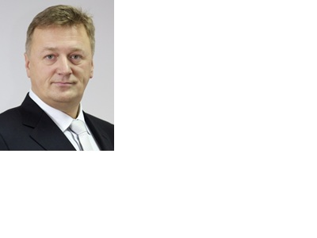
ЕФРЕМОВА Марина Дмитриевна
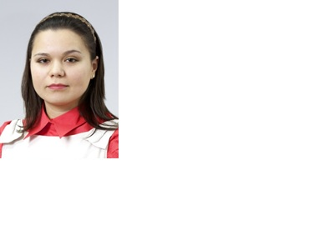
КОРЯГИН Андрей Михайлович
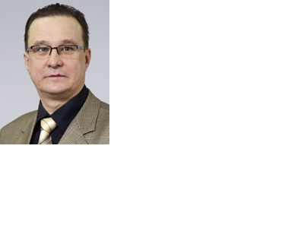

Перечень домовладений, входящих в избирательный округ № 1:
КИРОВОГРАДСКАЯ УЛ., дом 25, дом 42 (корп. 3);
КИРОВОГРАДСКИЙ ПР., дом 3 (корп. 1,2);
ЧЕРТАНОВСКАЯ УЛ., дом 47 (корп. 1,2); дом 49 (корп. 1,2); дом 50 (корп. 1, 2); дом 51 (корп. 1,2,3,4,5,6); дом 52 (корп. 1,2;3), дом 53 (корп. 1,2); дом 54 (корп. 1,2;3); дом 56 (корп.1,2); дом 55; дом 57; дом 66 (корп.1,2;3;4); дом 58 (корп.1,2); дом 60 (корп.1,2); дом 61 (корп.1,2) дом 66 (корп. 5); дом 64 (корп. 1,2,3);
ЯНГЕЛЯ АКАДЕМИКА УЛ., дом 14 (корп.1,2,3,4,5,6,7,8,9,10)

Избирательный округ № 2

БОЙЦОВА Лидия Сергеевна
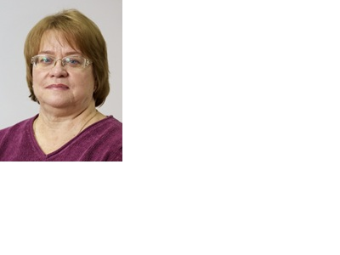
КУРАШ Ирина Анатольевна
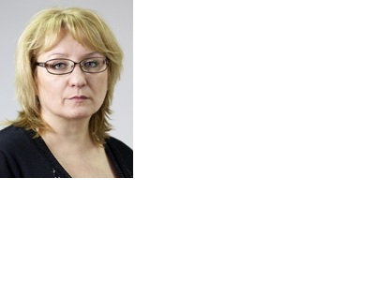
ЛУКЬЯНОВ Юрий Юрьевич

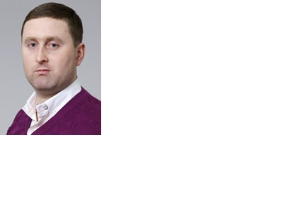
Перечень домовладений, входящих в избирательный округ № 2:
ВАРШАВСКОЕ ШОССЕ, дом 152 (корп. 1,2,3,4,6,7,8,12,15) дом 154 (корп.3,4): 170Д
КИРОВОГРАДСКАЯ УЛ., дом 38 (корп. 1); дом 40 (корп. 1,2); дом 42 (корп. 1); дом 44 (корп. 1,2); дом 44А (корп. 1,2);
ЧЕРТАНОВСКАЯ УЛ., дом 63 (корп. 1,2); 65;
ЯНГЕЛЯ АКАДЕМИКА УЛ., дом 4, дом 6, дом 6А, дом 8; дом 3; дом 3 (корп. 1,2)

Избирательный округ № 3

НИКИТИНА Ирина Петровна
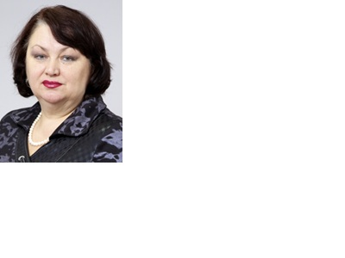
ОВЕЧКИН Павел Анатольевич
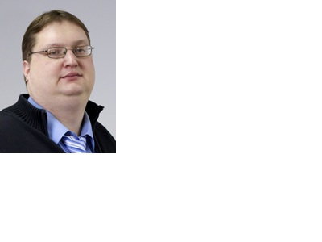
ПАНЬКОВ Александр Илларионович

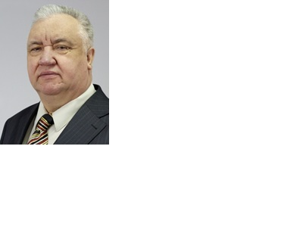
Перечень домовладений, входящих в избирательный округ № 3:
ВАРШАВСКОЕ ШОССЕ, 131 (корп. 1,2,3,4);
ДОРОЖНАЯ УЛ., дом 5 (корп.1); дом 7 (корп. 1,2,3); дом 14 (корп. 1); дом 16 (корп. 2,3); дом 18 (корп. 1), дом 20 (корп.1,3);
ДОРОЖНЫЙ 3-Й ПР., дом 1; дом 5 (корп. 1,2); дом 6 (корп. 1,2); дом 7 (корп. 1,2); дом 8 (корп. 1,2); дом 9 (корп. 1); дом 10 (корп. 1,2);
ПОДОЛЬСКИХ КУРСАНТОВ УЛ., дом 2 (корп. 1); дом 4 (корп. 1,2); дом 6 (корп. 1,2,3); дом 8 (корп. 2,3); дом 12 (корп. 1); дом 14 (корп. 1); дом 16 (корп. 1,2,3), дом 18 (корп.1)

Избирательный округ № 4

НОВИКОВ Александр Анатольевич
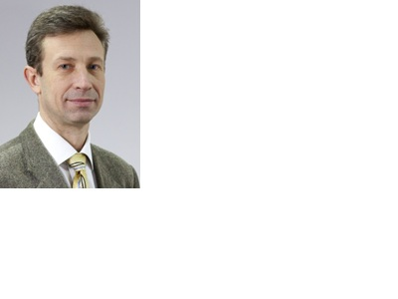
СТРУНИЛИНА Нина Александровна
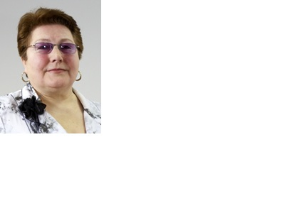

ТИТОВА Алла Анатольевна

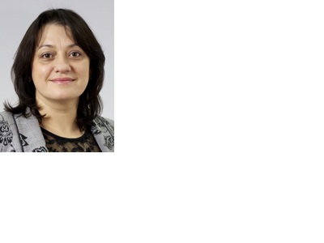
Перечень домовладений, входящих в избирательный округ № 4:
ДОРОЖНАЯ УЛ., дом 23 (корп. 2,4); дом 24 (корп. 1,2,3); дом 28 (корп. 1,2); дом 30 (корп. 1);
ДОРОЖНЫЙ 3-Й ПР., дом 4 (корп. 1,2);
РОССОШАНСКИЙ ПР., дом 2 (корп. 1,2,3); дом 4 (корп. 1,2,3); дом 5 (корп. 1); дом 8 (корп. 1,2);
РОССОШАНСКАЯ УЛ., дом 1 (корп. 1); дом 3 (корп. 1,1А,2,2А); дом 5 (корп. 1,2,3); дом 7 (корп. 1, 1А); дом 9 (корп. 1,1А, 2,3); дом 11 (корп. 1,2,3); дом 13 (корп. 1,2,3)
Избирательный округ № 5

КАШЛЕВ Сергей Николаевич
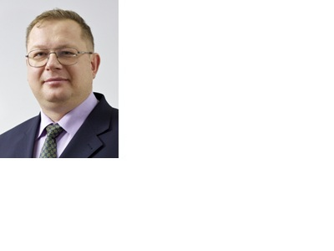
СКУРАТОВА Евгения Владимировна
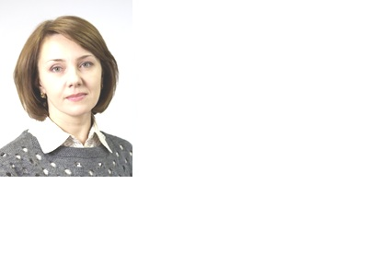

КОВЕШНИКОВ Григорий Петрович
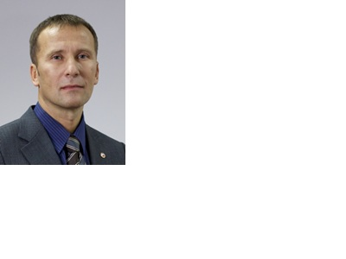

Перечень домовладений, входящих в избирательный округ № 5:
ВАРШАВСКОЕ ШОССЕ, дом 143 (корп. 1,2,3,4,5,7); дом 143В (корп. А); дом 145 (корп. 1,2,3,4,5,7); дом 147 (корп. 1,2); дом 149 (корп. 1,4); дом 152 (корп. 11); дом 152А; дом 154 (корп. 1,2); дом 158 (корп. 1,2);
ГАЗОПРОВОД УЛ., дом 1 (корп. 1,2,3,5,6); дом 3 (корп. 1); дом 6Г (корп. 1,3); дом 7 (корп. 1,2); дом 9 (корп. 1,2); дом 11 (корп. 1,2); дом 13 (корп. 1,3); дом 15;
ДОРОЖНАЯ УЛ., дом 32; дом 32 (корп. 1); дом 34 (корп. 2); дом 56Б;
РОССОШАНСКАЯ УЛ., дом 2 (корп. 1,2,4,5,6); дом 4 (корп. 1,2,3,4,5); дом 6; дом 6 (корп. 3); дом 10.

Адрес страницы: http://chertanovo-juzhnoe.mos.ru/local-self-government/detail/934771.html
Управа района Чертаново Южное города Москвы

